Bürgerreise nach Montélimar vom 16. bis 20.09.2010

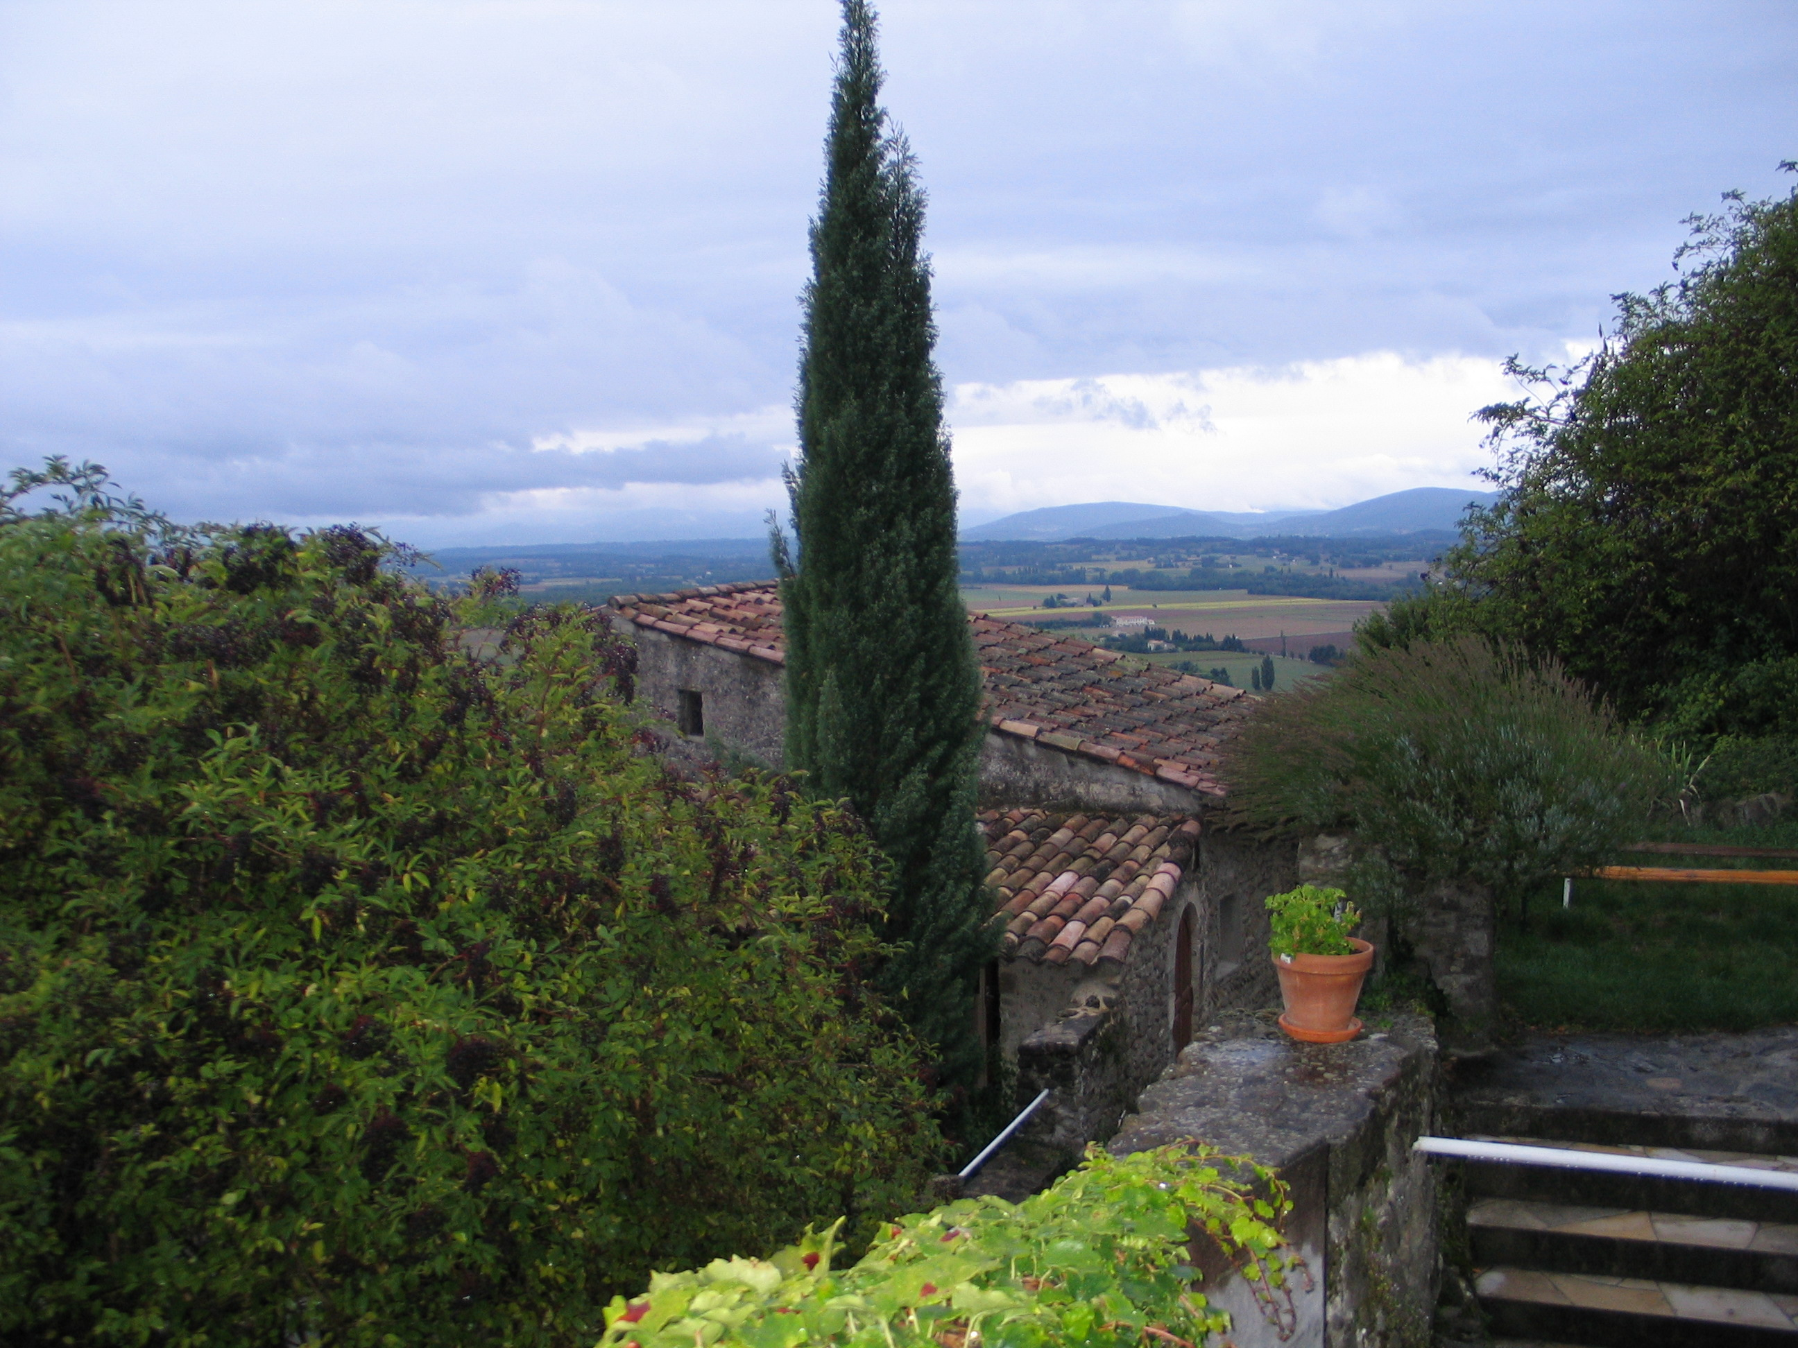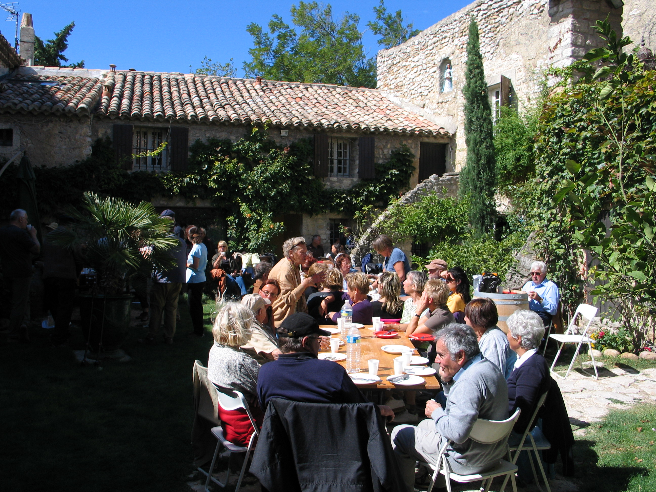

Als Erntehelfer aus dem östlichen Nachbarland haben sich 40 Reisende aus Ravensburg in Montélimar verdingt. Die Arbeit im Weinberg war ein Höhepunkt einer mehrtätigen Reise in die südfranzösische Partnerstadt. Organisiert hatte die Begegnung der Städtepartnerschaftsverein „Die Brückenbauer“.

Jürgen Kerkhoff, der Vorsitzende des Arbeitskreises Montélimar der „Brückenbauer“ organisierte zusammen mit dem Arbeitskreis Montélimar diese Bürgerreise. 40 Personen meldeten sich an, um an diesem interessanten Programm teilzunehmen. Als Unterkunft wurde das Foyer International d` Etudes Francaises (F.I.E.F.) gewählt, das auf der Anhöhe inmitten der alten Gemäuer des mittelalterlichen Dorfes Châteauneuf-de-Mazenc liegt und heute zur Gemeinde La Bégude-de-Mazenc gehört. In den drei Häusern La Cure mit seinem malerischen Innenhof, La Bastide mit seiner herrlichen Aussicht auf die Provence und L`Auberge mit seiner Bibliothek sind die Zimmer verteilt. Im Hauptgebäude des historischen Ensembles befinden sich Küche, Speisesaal, Aufenthaltsräume und das Büro. Das F.I.E.F. ist eine Begegnungsstätte für Gruppen – Schüler, Studenten, Lehrer, Auszubildende und Berufstätige – aus den verschiedensten Ländern. Es werden dort Sprachkurse, Studienreisen, Fortbildungsveranstaltungen und Kreativkurse abgehalten. Der heutige Leiter Alain Corre spricht gut Deutsch und begrüßte die Gruppe bei der Ankunft mit Freundlichkeit und Humor, damit man sich gleich gut aufgehoben fühlte.
Am nächsten Tag fuhren die Ravensburger mit ihrem Bus zum Weingut Domaine de Grangeneuve in Roussas. Das Weingut ist im typischen provenzalischen Steinhausstil erbaut und liegt mitten im Rebland. Nachdem sie der Besitzer Henri Bour begrüßt und über sein Weingut informiert hatte, wurden sie mit Scheren und Eimern ausgestattet. Sie bekamen ein bestimmtes Areal von Weinstöcken zugewiesen, wo sie die Reben abzwicken konnten. Mit heiterem Geplauder spielten die Gäste nun eine Stunde lang Erntehelfer. Danach durften sie die Produktionsstätten besichtigen mit anschließender Weinprobe. In dem herrlichen Innenhof des Weingutes bereiteten einige Mitglieder des „ comité du jumelage“ unter Führung von Jean Claude Humbert das Mittagsvesper für die Gäste vor.
Alain brachte die Platten mit Pasteten, provenzalischer Wurst, Schinken und Käse. Man saß an langen Tischen und genoss die französische Lebensart mit Essen, Trinken und Plaudern. Man hätte noch ewig so sitzen bleiben können, aber als nächstes war die Besichtigung von Eyguebelle geplant, eine Außenstelle des Zisterzienserklosters Aiguebelle, wo Klosterlikör, Sirup und andere landestypische Erzeugnisse vermarktet werden. Danach fuhren die Ravensburger in das nahe gelegene Grignan, um das Schloss mit seiner Renaissancefassade aus dem 16. Jahrhundert zu besichtigen. Das Schloss ist berühmt wegen der zahlreichen Briefe der Marquise de Sévigné an ihre Tochter, die Gräfin von Grignan. Die Marquise war Hofdame in Versailles und schilderte in den Briefen effektvoll und lebendig den Klatsch und politische Interna bei Hofe.

Am abendlichen Empfang im F.I.E.F. nahm auch die deutsche Konsulin Barbara Beck aus Lyon, zuständig für Kultur und Wirtschaft, teil. Mitglieder des „comité du jumelage“ und das Ehepaar Martini, die von 1969 bis 2002 das F.I.E.F. ehrenamtlich leiteten, waren ebenfalls anwesend. Jürgen Kerkhoff übersetzte brillant alle französischen Reden und gab denjenigen Mitreisenden, die nicht so perfekt französisch konnten, das Gefühl, gut mit einbezogen zu sein.

Am nächsten Tag war Montélimar angesagt mit Bummeln über den Wochenmarkt, Schlossbesichtigung und Einkaufsmöglichkeit in einer Nougatfabrik. Einige Teilnehmer zogen allerdings eine von französischen Partnern geführte Wanderung in der näheren Umgebung vor.

Für den Abend hatten einige Mitglieder des Städtepartnerschaftsvereins von Montélimar keine Mühe gescheut, Musikinstrumente und Boxen durch die engen Gassen zu schleppen, um im Speisesaal aufzubauen. Nach einem würzigen Aioli, bei dem mancher sein Vorurteil gegen Knoblauch und Stockfisch über Bord warf, erweiterte sich der Abend mit Musik und Gesang zu einer heiteren deutsch-französischen Begegnung. Eine Mitreisende hatte den Text vom Ravensburger Heimatlied dabei, so dass die Oberschwaben dieses auch zum Besten geben konnten.

Der letzte Tag der Bürgerreise führte die Ravensburger nach Avignon mit einer Schiffahrt auf der Rhône. Während dieser Sightseeing Tour wurde ein köstliches Mittagsmenu serviert. Anschließend ging’s in den Papstpalast. Zum Glück zog die deutschsprachige Führerin ihre Gruppe an allen Menschenschlangen vorbei. Trotz des Trubels bekamen die Reisenden einen guten Eindruck von der Geschichte und Architektur des Papstpalastes. Beim Rundgang durch den Park konnte man von der Anhöhe noch die berühmte Brücke „ Pont d` Avignon sehen, die zur Hälfte in die Rhône ragt. Durch die Altstadt ging es zurück zum Bus und in das herrliche La Bégude.

Dort fühlte sich die Gruppe während ihres Aufenthaltes sehr wohl. Das F.I.E.F. ist wirklich ein geeigneter Ort der Begegnung und Besinnlichkeit. Wenn man auf der Anhöhe steht und den Blick in die herrliche Gegend schweifen lässt, kann man so richtig seine Seele baumeln lassen. Der Dank der Reisenden gilt Jürgen Kerkhoff und der Equipe, die diese Reise so eindrucksvoll organisiert hatten und den französischen Partnern aus Montélimar, die sich rührend um ihre Gäste kümmerten.

Gaby Dietrich

